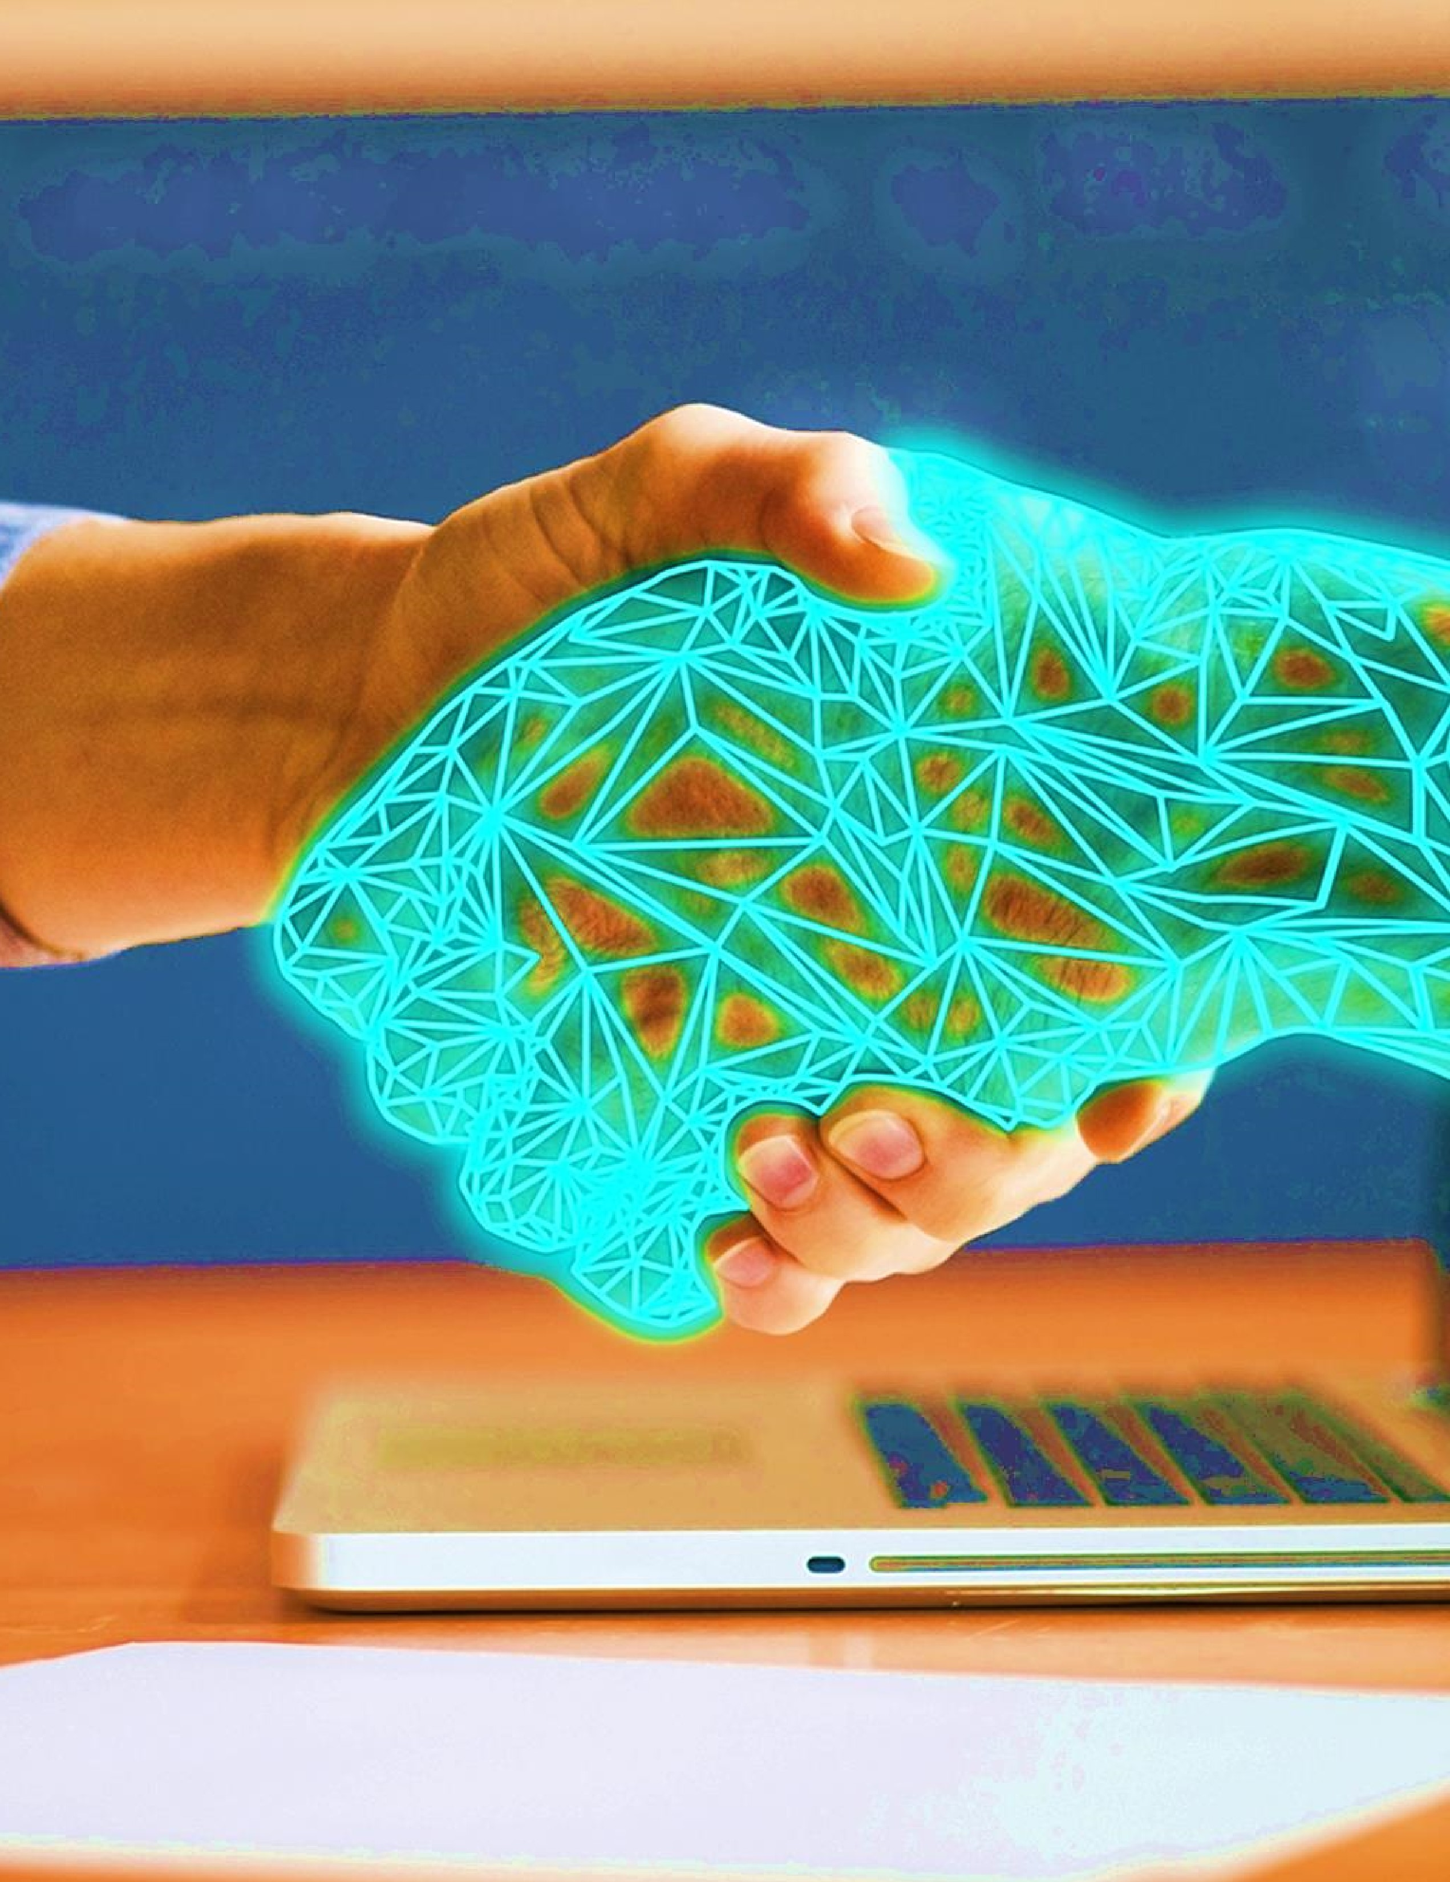



Unidad Profesional Interdisciplinaria en
Ingeniería Campus Tlaxcala

Instituto Politécnico Nacional, Tlaxcala

Actividad 2

Roberto Misael Reyes Cruz

Rojas Hernández Jesús

26
de agosto del 2022

Paradigmas de programación

